Idé: Kerstin Othmer-Haake
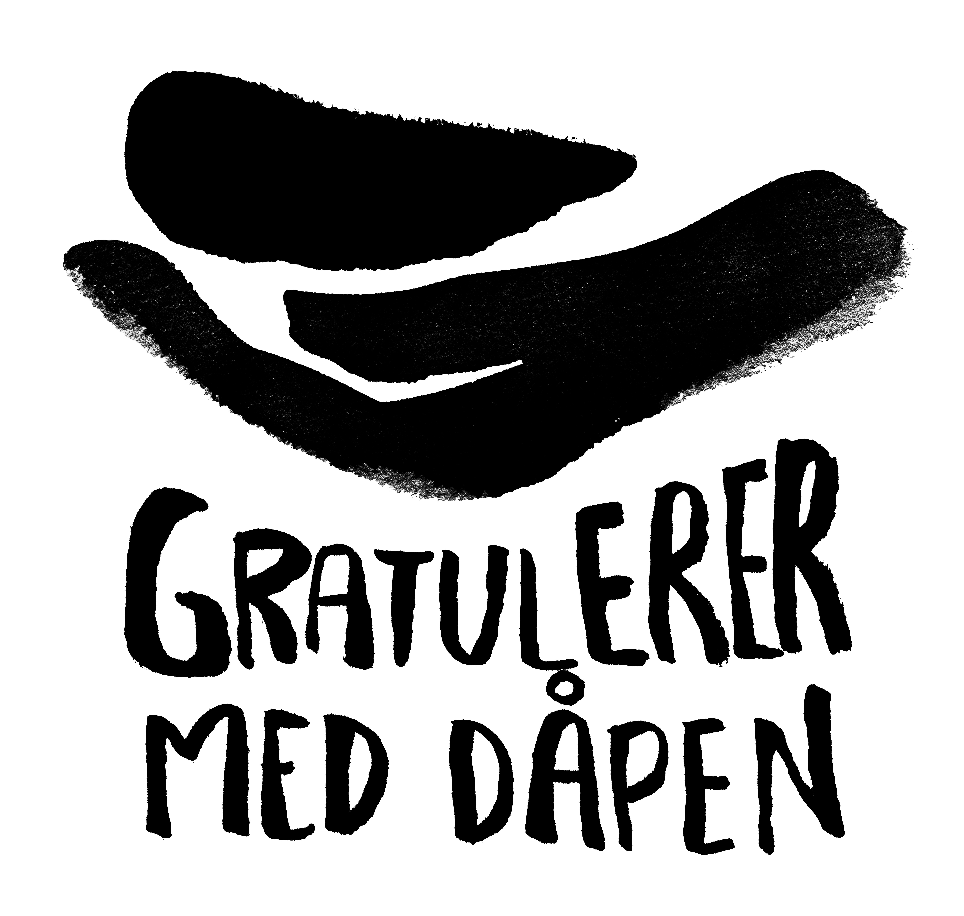

Alt blir snudd– igjen og igjen
En fortelling om dåpen

Flate 1: LYS BLÅ – VANN(Ha hansken på venstre hånd.)
I dag skal vi snakke om dåp.
Og når vi skal snakke om dette må vi jo ha en blå vannfarge.

Vann er viktig. Vannet er livsviktig. Å leve uten vann går ikke an! Vi drikker det, og vasker oss i det. Regnet gir næring til alt som gror, og i havet lever fisken vi spiser. Slik gir vannet liv. Uten vann dør alt som finnes.

Vi blir døpt i vann. Vannet i dåpsfatet minner oss om alt vannet Gud har skapt og alt liv Gud gir.
Jesus ble døpt i vann nede ved Jordanelven. Og om du er døpt, var det vann i dåpsfatet da også. Gjennom dåpen har du del i det evige liv. Når du fikk dåpsvann over deg ble livet ditt på en måte snudd opp ned… (clue)
(Snu slik at flaten med bokstaver vises.)
Flate 2: BOKSTAVER - NAVN

Under dåpen blir alt forandret, alt snur seg rundt: Du er født på ny.
Først og fremst er dåpen et under og en gave fra Gud som er større enn vi kan fatte eller sette ord på.

Her er det masse bokstaver. Dere som skal begynne på skolen, kan kanskje en del bokstaver? Og kanskje kan dere skrive navnet deres også?
I dåpen sies ditt navn sammen med Gud sitt navn. Du og Gud hører sammen.

La oss se hva som skjer om vi snur opp ned på alt igjen!
(Snu til gul flate.)

Flate 3: LYS
Gult som … lys.

Etter at Jacob ble døpt i dag, ble det tent et dåpslys og vi hørte noe Jesus sa: Jeg er verdens lys.
Og han sa enda mer og han lovte: Den som følger meg, skal aldri vandre i mørket, men ha livets lys.

Guds lys skinner i hjertet vårt. Vi er lysets barn. (clue nok?)
(Snu til mørk blå og vis flaten med hånden.)

Flate 4: MØRK BLÅ med hånden
Det er mye vi må gjøre før noen kan bli døpt. Det vet dere som har vært på seksårsklubb: Vannet må fylles i dåpskanne og dåpsfat, det må strømme ut av min hånd når jeg øser vannet over hodet på barnet.
I liv og død får være i Guds hånd (Løft hendene til en velsignelseshandling)

(Snu til hvit flate.)

Flate 5: HVITT
Det hvite minner oss om dåpskjolen. Den er hvit fordi den er fest. I dåpen legger vi bak oss alt det som hører det gamle til, vi får en ny kjole, nye klær. Det onde, det vi i kirken kaller for synd, er borte.
På en måte blir det som om vi i dåpen vasker bort det som er vondt.
Fra da av kan ingen ting skille oss fra Guds kjærlighet, ikke døden en gang.

(Hent ut det lille trekorset, som ligger i den røde delen.)
Her er det jo et kors…

Da NN ble døpt, så fikk han tegnet korsets tegn over seg, som et usynlig merke på at han tilhører den korsfestede og oppstandne Jesus Kristus.

Vi tilhører alle en familie, vi er en del av en familie. I familien har vi en plass, så lenge vi lever. I dåpen blir vi en del av en ny, stor familie – både her på jorda og også etter livet her på jorden, ja til evig tid.
Jesus sa: «Se, jeg er med deg alle dager inntil verdens ende».)

(Snu til rødt – vis flaten uten nattverdsymbolene.)

Flate 6: RØDT – KJÆRLIGHET
Rødt som … kjærlighet.

Guds kjærlighet kan det ikke bare fortelles om, den kan smakes.
Særlig når vi har nattverd.

(Snu hansken så nattverdelementene vises)

Nattverden er en fest. Og på en fest serveres det mat. I nattverden får vi brød og vin.
Nattverden er stedet hvor vi kan komme, store og små, med vår tvil og tro.
Vi tenker tilbake til Jesu død og vi gleder oss over at han sto opp igjen. Vi er alle sammen invitert til festen. I brød og vin kan vi se og smake Guds godhet, i brød og vin er Gud sammen med oss – det er troens hemmelighet og troens mysterium.

